Formadora: Alexandra Gonçalves
Aluno: Manoel Silva Barata
UFCD10788: Fundamentos em SQL

- Desenho:
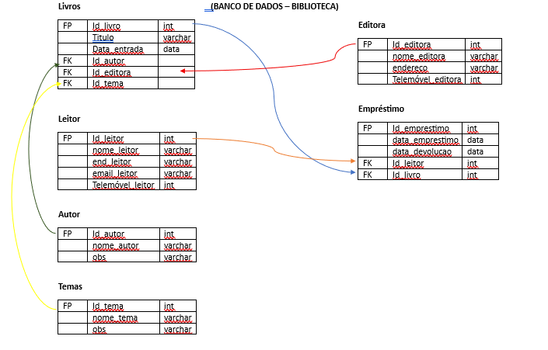
- Estrutura:
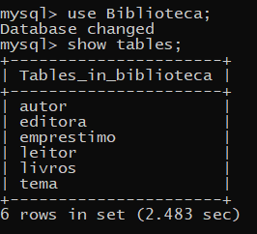

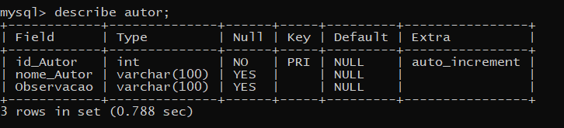

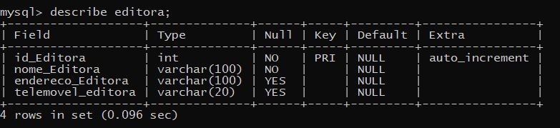

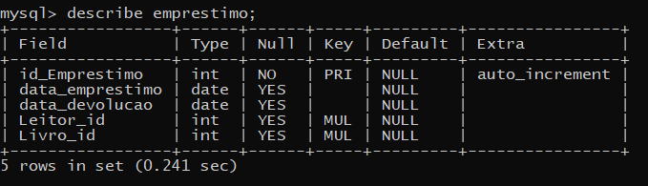

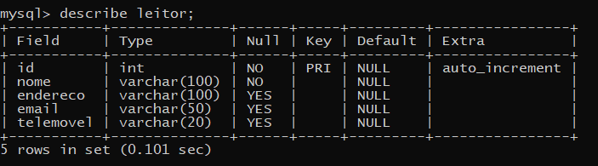

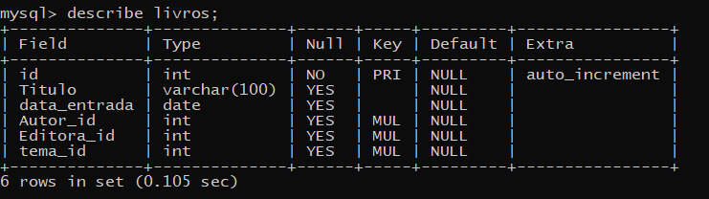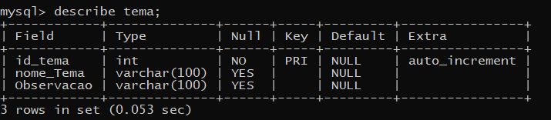

2 – Consultas básicas:

- Todos os leitores cadastrados na tabela Leitor:
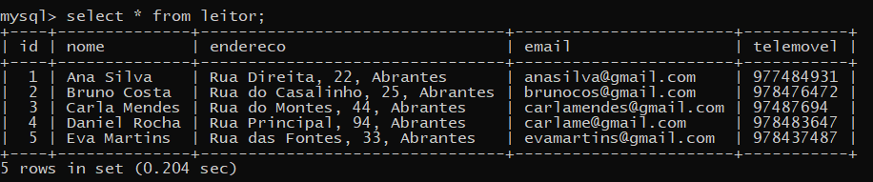
- todos os livros catalogados na tabela Livro:
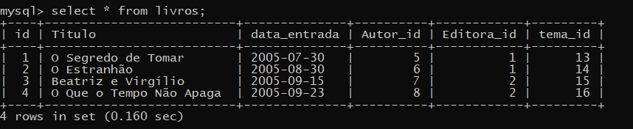
- Todas as editoras cadastradas na tabela Editora:
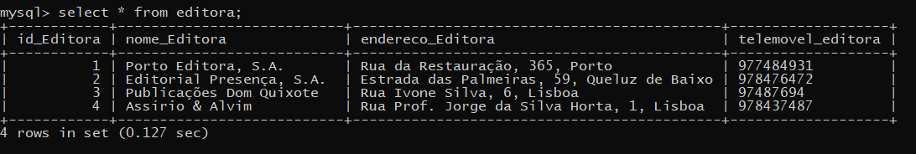
- Todos os temas cadastrados na tabela Tema:
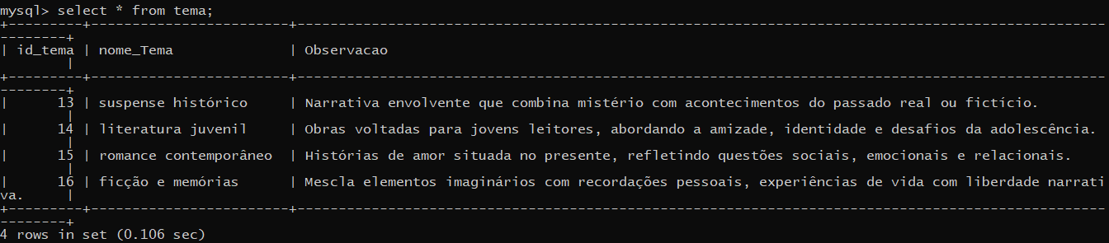
- Consultas avançadas:
a) Apresente os livros da tabela livros em ordem alfabética ascendente de título:
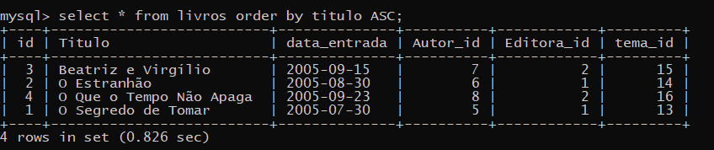

b) Todos os livros da tabela livro, identificados como emprestado, na tabela empréstimo:
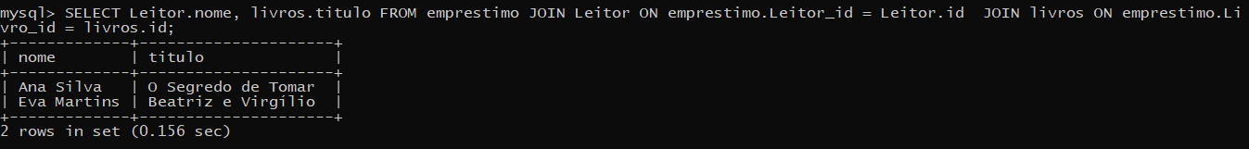

c) Apresente todos os livros catalogados na tabela livros a partir de 30/08/2005.
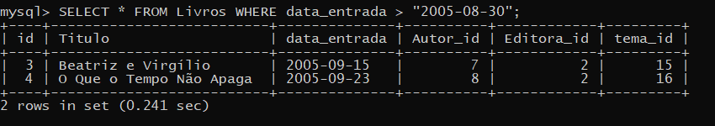
d) Apresente todos os títulos da tabela livro com editora e endereços, que foram publicados pela editora Porto Editora, S. A, da tabela Editora:
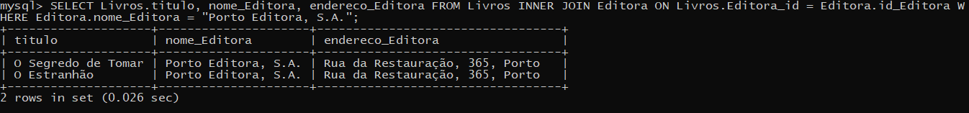

e) Apresente todos os títulos da tabela livro com editora e endereços, que foram publicados pela editora Editorial Presença, S.A., da tabela Editora:
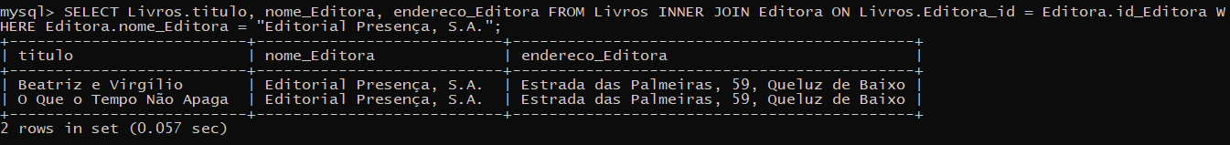
f) Apresente o nome (tabela leitor), título (tabela livros), somente dos livros emprestados (tabela emprestimo) que possuem data de devolução maior do que 08/08/2025.

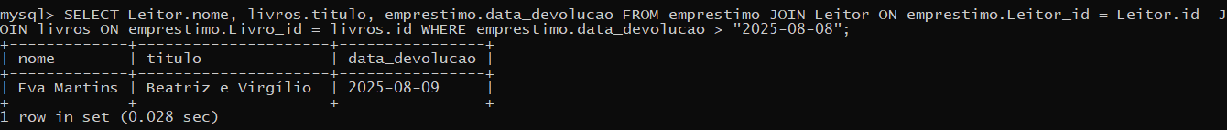
g) Apresente os títulos (tabela livros) e tema (tabela tema) somente dos livros que possuem como tema, “literatura juvenil” ou “romance contemporâneo”:
